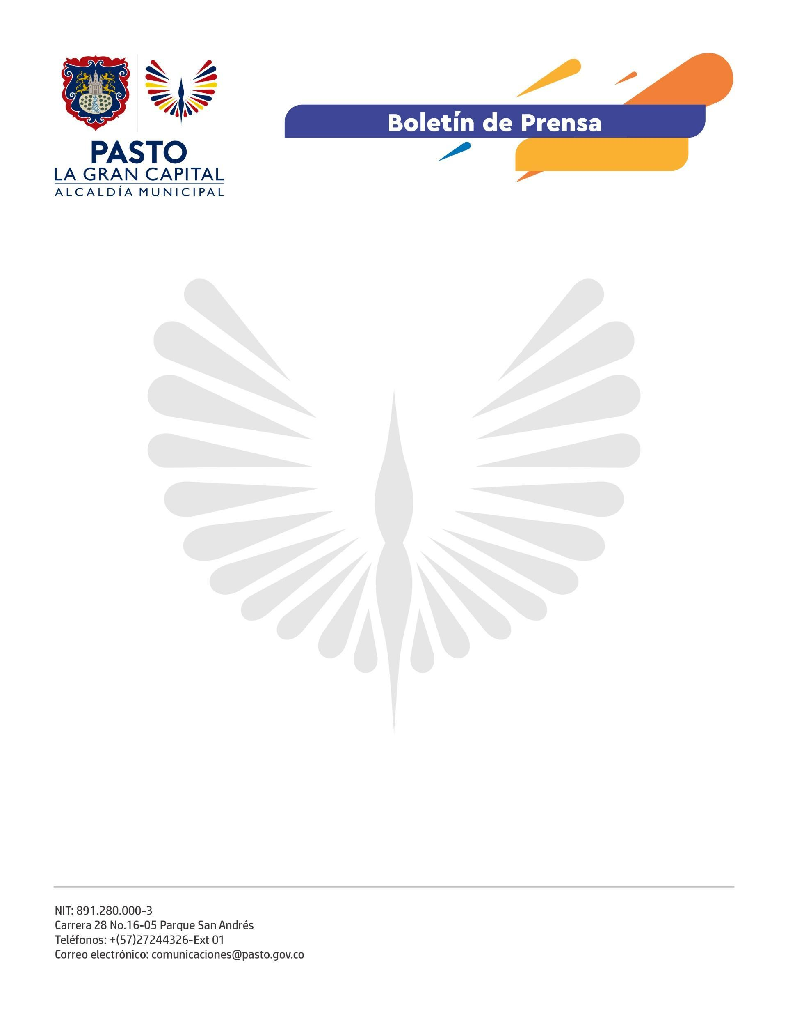
No. 488
19 de agosto de 2022

ALCALDIÁ DE PASTO RECONOCIÓ A LOS EQUIPOS DE RESPUESTA INMEDIATA (ERI) POR SU TRABAJO DURANTE LA PANDEMIA POR COVID-19
Tras dos años de trabajo en la contención del covid-19, el Alcalde Germán Chamorro de la Rosa, en compañía de la Gestora Social Marcela Hernández, reconoció la labor de los integrantes de los Equipos de Respuesta Inmediata (ERI), encargados de realizar jornadas de prevención, controles y seguimiento para mitigar los contagios de manera responsable y salvar vidas.
“Ellos son un equipo de profesionales del sector salud que nos ayudaron diariamente a combatir la pandemia, por eso, queremos reconocer su esfuerzo, decirles gracias y que son héroes por dedicar su tiempo a salvar vidas”, comentó el Mandatario Local.
El secretario de Salud, Javier Andrés Ruano González, explicó que 1.612 personas perdieron la vida en el municipio y más de 60.000 casos fueron confirmados positivos para covid-19, aunque pudieron ser mayores los casos positivos y fallecidos.
“Gracias a la visión y gestión del Alcalde Germán Chamorro de la Rosa, afrontamos de la mejor manera la emergencia sanitaria y, con el apoyo de instituciones como Ejército, Policía Metropolitana y Cruz Roja Colombiana, trabajamos en prevención y mitigación, con cerca de 90 profesionales que arriesgaron su vida, para verificar protocolos de bioseguridad, informar y educar a la comunidad”, dijo.
El evento contó con la presencia de la senadora del estado de Minnesota (EE. UU), Patricia Torres Ray, nacida en Pasto, quien destacó la excelente labor de la Administración Municipal y la Secretaría de Salud, en articulación con la Cruz Roja Colombiana - seccional Nariño: “Hoy vinimos a reconocer el trabajo de los héroes, los integrantes de los equipos ERI que salvaron a muchas personas en el municipio”.
La presidenta (e) de la Cruz Roja Colombiana, seccional Nariño, Nubia Quintero de Arévalo, ente operador de los Equipos de Respuesta Inmediata, puntualizó: “La mayor enseñanza que nos deja la pandemia es trabajar en equipo para minimizar el sufrimiento y salvar las vidas de muchas personas”.
Esta institución entregó un reconocimiento al Alcalde Germán Chamorro de la Rosa por su liderazgo y excelente gestión en el propósito de salvar vidas durante la emergencia.
Gracias a las labores interdisciplinarias y de articulación entre los miembros de los ERI, Pasto fue reconocida por el Ministerio de Salud y Protección Social como una de las ciudades con modelos más exitosos a nivel nacional por el protocolo de manejo de pandemia en las fases de mitigación y contención del virus, lo que desvirtuó las proyecciones que se tenían sobre la evolución del virus en el municipio.

